Primjer:
Porezni obveznik BBBBB ima prebivalište na području grada Čakovca, te samostalno obavlja trgovinsku djelatnost u razdoblju od 03.02.-30.06.2020. godine. U navedenom razdoblju ostvario je ukupne primitke od obavljanja samostalne djelatnosti u iznosu od 70.000,00 kn. Dana 01.07.2020. godine u obrt pristupa i supoduzetnik MMMMM. Nositeljev udio u djelatnosti iznosi 60 %, supoduzetnikov udio iznosi 40 %. S naslova obavljanja zajedničke djelatnosti ostvarili su sveukupno 120.000,00 kn primitaka. Porezni obveznik BBBBB uplatio je tijekom 2020. godine ukupno 2.000,00 kn paušalnog poreza na dohodak, dok je supoduzetnik MMMMM tijekom 2020. godine uplatio ukupno 1.000,00 kn paušalnog poreza na dohodak.

Način na koji je NOSITELJ dužan ispuniti Obrazac PO-SD za 2020. godinu opisan je u nastavku:
Pod točkama I. i II upisuju se opći podaci o poreznom obvezniku
Pod točkom II.3. porezni obveznik treba označiti da NE, budući da se djelatnost ne obavlja na području P1.
Pod točkom II.4. označava se razdoblje obavljanja djelatnost. U razdoblje obavljanja djelatnosti ubraja se svaki puni mjesec i zadnji mjesec obavljanja djelatnosti, u ovom primjeru pojedinačna djelatnost se obavljala sveukupno 4 mjeseca u razdoblju od 03.02.-30.06.2020. (ožujak, travanj, svibanj i lipanj). Za razdoblje obavljanja zajedničke djelatnosti upisuje se razdoblje od 01.07.-31.12.2020. godine, odnosno 6 mjeseci, budući da se ista obavljala u razdoblju od srpnja do prosinca 2020. godine.
Pod točkom III. Upisuju se podaci o ostvarenim primicima od obavljanja samostalne djelatnosti. Porezni obveznik u ovom slučaju ostvario je 70.000,00 kn primitaka naplaćenih u gotovini, 0,00 kn primitaka naplaćenih bezgotovinskim putem, što sveukupno iznosi 70.000,00 kn primitaka od obavljanja djelatnosti.
Pod točkom IV. porezni obveznik upisuje godišnji paušalni dohodak od obavljanja pojedinačne djelatnosti podijeljen sa brojem mjeseci obavljanja djelatnosti. U ovom slučaju upisuje iznos od 11.500,00 kn (Detaljni izračun: 70.000,00 kn/4 mjeseca=17.500,00 kn; 17.500*12 mjeseci=210.000,00 kn; godišnji dohodak za primitak ostvaren u iznosu od 210.000,00 kn propisan pravilnikom iznosi 34.500 kn; 34.500,00 kn:12 mjeseci=2.875,00 kn; 2.875,00 kn* 4 mjeseci=11.500,00 kn).
Pod točkom V. porezni obveznik upisuje godišnji paušalni dohodak od obavljanja zajedničke djelatnosti podijeljen sa brojem mjeseci obavljanja djelatnosti. U ovom slučaju upisuje iznos od 13.500,00 kn (Detaljni izračun: 120.000,00 /6 mjeseci=20.000,00 kn; 20.000,00*12 mjeseci=240.000,00 kn; godišnji dohodak za primitak ostvaren u ukupnom iznosu od 240.000,00 kn propisan pravilnikom iznosi 45.000,00 kn; djelatnost se obavljala u razdoblju od 6 mjeseci, 45.000,00/12 mjeseci=3.750,00 kn; 3.750,00*6 mjeseci=22.500,00 kn; porezni obveznik ima udio u djelatnosti u iznosu od 60%, što znači da sukladno tome godišnji dohodak za nositelja iznosi 13.500,00 kn, 22.500,00 kn * 60% = 13.500,00 kn).
Pod točkom VI. upisuje se ukupni godišnji paušalni dohodak u iznosu od 25.000,00 kn (11.500,00+13.500,00=25.000,00 kn).
Pod točkom VII.1. upisuje se iznos obveze paušalnog poreza na dohodak u iznosu od 3.000,00 kn (25.000,00*12% =3.000,00 kn).
Pod točkom VII.2. upisuje se iznos prireza porezu na dohodak, u ovom slučaju prirez iznosi 10% budući da porezni obveznik ima prijavljeno prebivalište u Gradu Čakovcu, te isti iznosi 300,00 kn (3.000,00 kn* 10% = 300,00 kn).
Pod točkom VII.3. Upisuje se ukupni paušalni porez na dohodak i prirez porezu na dohodak, u iznosu od 3.300,00 kn (3.000,00 kn + 300,00 kn = 3.300,00 kn)
Pod točkom VII.5. upisuje se ukupna obveza paušalnog poreza na dohodak i prireza porezu na dohodak nakon umanjenja u iznosu od 3.300,00 kn (3.000,00 kn + 300,00 kn = 3.300,00 kn) NEMA UMANJENJA.
Pod točkom, VII.6. upisuje se ukupno uplaćeni paušalni porez na dohodak u iznosu od 2.000,00 kn.
Pod točkom VII.7. upisuje se razlika za uplatu u iznosu od 1.300,00 kn (3.300,00 - 2.000,00 = 1.300,00 kn)
Pod točkom VII.8. upisuje se iznos mjesečnog paušalnog poreza i prireza porezu na dohodak u iznosu od 354,20 kn, a koji se računa tako da se iznos ukupne obveze paušalnog poreza na dohodak i prireza porezu na dohodak nakon umanjenja (pod VII.5.) podijeli s brojem mjeseci obavljanja djelatnosti (pod IV. I V.):
- 25.000,00 kn * 10% = 2.500,00 kn (ukupni godišnji dohodak * porez na dohodak za 2021. godinu = porez)
- 2.500,00 kn * 10% = 250,00 kn (ukupni godišnji porez * prirez porezu na dohodak za Čakovec = prirez)
- 2.500,00 kn + 250,00 kn = 2.750,00 kn (ukupni godišnji porez + ukupni godišnji prirez = ukupna godišnja porezna obveza)
- 2.750,00 kn / 10 mjeseci = 275,00 kn (iznos mjesečnog paušalnog poreza i prireza)

PO-SD:
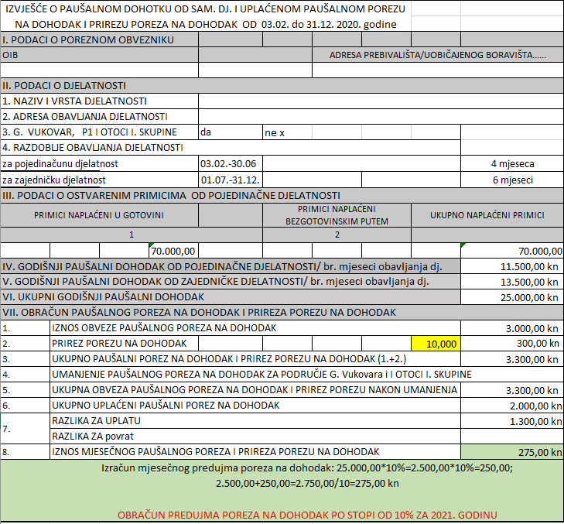

Način na koji je NOSITELJ dužan ispuniti Obrazac PO-SD-Z za 2020. godinu opisan je u nastavku:
Pod točkom III. upisuju se podaci o iznosu ukupno ostvarenih primitaka od obavljanja zajedničke djelatnosti u razdoblju od 01.07.-31.12.2020. godine. Porezni obveznici ostvarili su 120.000,00 kn primitaka naplaćenih u gotovini, 0,00 kn primitaka naplaćenih bezgotovinskim putem, što sveukupno iznosi 120.000,00 kn primitaka od obavljanja zajedničke djelatnosti.
Pod točkom IV. porezni obveznik upisuje godišnji paušalni dohodak od obavljanja zajedničke djelatnosti te broj mjeseci obavljanja zajedničke djelatnosti. U ovom slučaju upisuje iznos od 22.500,00 kn (godišnji dohodak za primitak ostvaren u iznosu od 240.000,00 kn propisan Pravilnikom iznosi 45.000,00 kn, a izračunava se na način da se primitak ostvaren u 6 mjeseci poslovanja svodi na godišnji izračun na slijedeći način: 120.000,00/6=20.000,00*12=240.000,00 kn; 45.000,00/12=3.750,00*6=22.500,00 kn, za broj mjeseci obavljanja djelatnosti upisuje 6 mjeseci.
Pod točkom V. porezni obveznik upisuje udio u supoduzetništvu u postotku za svakog supoduzetnika zasebno, te razmjeran iznos primitka i paušalnog dohotka. U ovom slučaju upisuje 60 % udio za nositelja, te 40 % udio za supoduzetnika. Iznos od 72.000,00 kn iznosi primitak nositelja (120.000,00 * 60% = 72.000,00 kn); te 48.000,00 kn iznosi primitak supoduzetnika (120.000,00*40%=48.000,00 kn);
te iznos od 13.500,00 kn (razmjerni udio nositelja u dohotku iznosi 60%, te je stoga iznos ostvarenog paušalnog dohotka nositelja 13.500,00 kn (22.500,00*60%=13.500,00 kn), dok je iznos ostvarenog paušalnog dohotka supoduzetnika 9.000,00 kn razmjerno njegovom 40% udjelu u djelatnosti (22.500,00*40%=9.000,00 kn).

Prikaz ispunjenog PO-SD-Z obrasca:
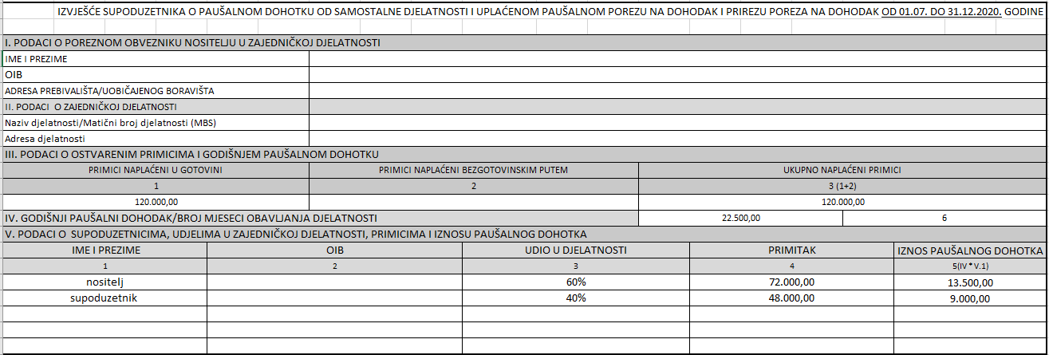

Način na koji je SUPODUZETNIK MMMMM dužan ispuniti Obrazac PO-SD opisan je u nastavku:
Pod točkama I. i II upisuju se opći podaci o poreznom obvezniku
Pod točkom II.3. porezni obveznik treba označiti da NE, budući da se djelatnost ne obavlja na području P1.
Pod točkom II.4. označava se razdoblje obavljanja djelatnosti. U razdoblje obavljanja djelatnosti ubraja se svaki puni mjesec i zadnji mjesec obavljanja djelatnosti. Za razdoblje obavljanja zajedničke djelatnosti upisuje se razdoblje od 01.07.-31.12.2020. godine, odnosno 6 mjeseci, budući da se ista obavljala šest mjeseci.
Pod točkom V. porezni obveznik upisuje godišnji paušalni dohodak od obavljanja zajedničke djelatnosti podijeljen sa brojem mjeseci obavljanja djelatnosti. U ovom slučaju upisuje iznos od 9.000,00 kn (Detaljni izračun: 120.000,00 /6 mjeseci=20.000,00 kn; 20.000,00*12 mjeseci=240.000,00 kn; godišnji dohodak za primitak ostvaren u ukupnom iznosu od 240.000,00 kn propisan pravilnikom iznosi 45.000,00 kn; djelatnost se obavljala u razdoblju od 6 mjeseci, 45.000,00/12 mjeseci=3.750,00 kn; 3.750,00*6 mjeseci=22.500,00 kn; porezni obveznik ima udio u djelatnosti u iznosu od 40%, što znači da sukladno tome godišnji dohodak za supoduzetnika MMMMM iznosi 9.000,00 kn, 22.500,00 kn * 40% = 9.000,00 kn).
Pod točkom VI. upisuje se ukupni godišnji paušalni dohodak u iznosu od 9.000,00 kn.
Pod točkom VII.1. upisuje se iznos obveze paušalnog poreza na dohodak u iznosu od 1.080,00 kn (9.000,00 kn * 12% = 1.080,00 kn).
Pod točkom VII.2. upisuje se iznos prireza porezu na dohodak, u ovom slučaju prirez iznosi 10% budući da porezni obveznik ima prijavljeno prebivalište u Gradu Čakovcu, te isti iznosi 108,00 kn (1.080,00 kn * 10% = 108,00 kn.
Pod točkom VII.3. Upisuje se ukupni paušalni porez na dohodak i prirez porezu na dohodak, u iznosu od 1.188,00 kn (1.080,00 kn + 108,00 kn = 1.188,00 kn).
Pod točkom VII.5. upisuje se ukupna obveza paušalnog poreza na dohodak i prireza porezu na dohodak nakon umanjenja u iznosu od 1.188,00 kn (1.080,00 kn + 108,00 kn = 1.188,00 kn)
Pod točkom, VII.6. upisuje se ukupno uplaćeni paušalni porez na dohodak u iznosu od 1.000,00 kn.
Pod točkom VII.7. upisuje se razlika za uplatu u iznosu od 188,00 kn (1.188,00 kn – 1.000,00 kn = 188,00 kn)
Pod točkom VII.8. upisuje se iznos mjesečnog paušalnog poreza i prireza porezu na dohodak u iznosu od 165,00 kn, a koji se računa tako da se iznos ukupne obveze paušalnog poreza na dohodak i prireza porezu na dohodak nakon umanjenja (pod VII.5.) podijeli s brojem mjeseci obavljanja djelatnosti (pod IV. I V.):
- 9.000,00 kn * 10% = 900,00 kn (ukupni godišnji dohodak * porez na dohodak za 2021. godinu = porez)
- 900,00 * 10% = 90,00 kn (ukupni godišnji porez * prirez porezu na dohodak za Senj = prirez)
- 900,00 kn + 90,00 kn = 990,00 kn (ukupni godišnji porez + ukupni godišnji prirez = ukupna godišnja porezna obveza)
- 990,00 kn / 6 mjeseci = 165,00 kn (iznos mjesečnog paušalnog poreza i prireza)

PO-SD:
